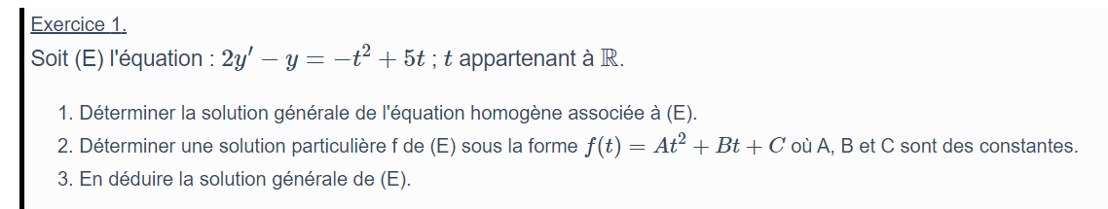
- On résout $2y^{'}-y=0$
Ici $a=2$ et $b=-1$
Les solutions de l’équation homogène sont les fonctions : $f\left(x\right)=ke^{-\left(-\frac{1}{2}\right)x}=ke^{\frac{1}{2}x}$

- 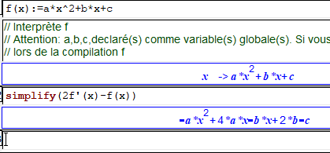
On cherche a, b et c pour que f soit solution de (E)
C’est-à-dire $-ax^{2}+4ax-bx+2b-c=-x^{2}+5x+0$

Donc $-a=-1$
$$4a-b=5$$
$$2b-c=0$$
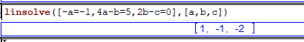
La solution particulière est $x^{2}-x-2$
3.
Les solution de (E) sont les fonctions :
$$f\left(x\right)=ke^{\frac{1}{2}x}+x^{2}-x-2$$

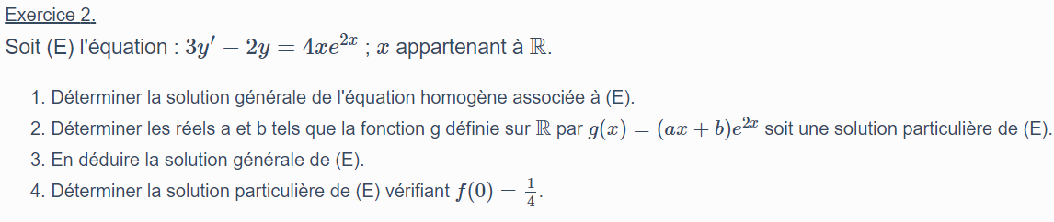
- Résolvons l’équation $3y^{'}-2y=0$
On remarque $a=3$ et $b=-2$
Les solutions sont les fonctions $f\left(x\right)=ke^{—(-\frac{2}{3}x)}=e^{\frac{2}{3}x}$
- Déterminons les réels a et b pour que g soit solutions
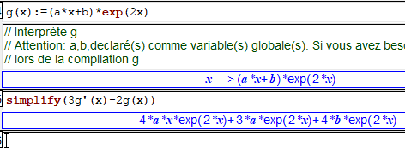
Ce qui donne $4axe^{2x}+3ae^{2x}+4be^{2x}=4xe^{2x}+0e^{2x}$
$4a=4$ et $3a+4b=0$
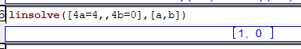
Ainsi $g\left(x\right)=xe^{2x}$
- Les solutions de (E) sont les fonctions $f\left(x\right)=ke^{\frac{2}{3}x}+xe^{2x}$
- Déterminons k pour que $f\left(0\right)=\frac{1}{4}$
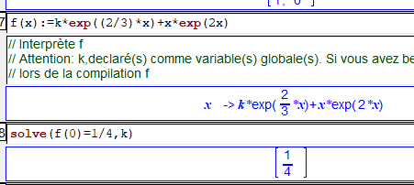
Ainsi la solution cherchée est $f\left(x\right)=\frac{1}{4}e^{\frac{2}{3}x}+xe^{2x}$
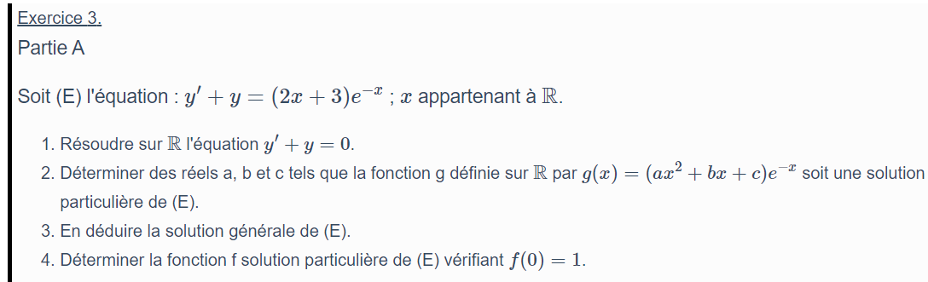
- Résolvons l’équation $y^{'}+y=0$
Ici $a=$1 et $b=$1
Les solutions sont les fonctions $f\left(x\right)=ke^{-\frac{1}{1}x}=ke^{-x}$
- 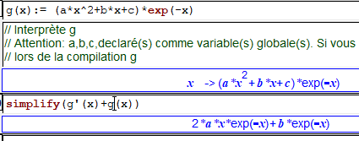
G est solution si $2axe^{-x}+be^{-x}=\left(2x+3\right)e^{-x}$
Donc $2a=2$ et $b=3$
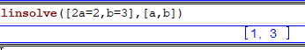
La solution particulière est $g\left(x\right)=\left(x^{2}+3x\right)e^{-x}$
- Les solutions de (E) sont les fonctions :
$$f\left(x\right)=ke^{-x}+\left(x^{2}+3x\right)e^{-x}$$
- 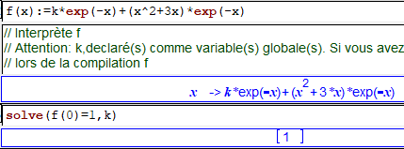
La solution cherchée est $$f\left(x\right)=e^{-x}+\left(x^{2}+3x\right)e^{-x}$$

